Neuvaine à Notre Dame de Lourdes :

du 2 au 11 février
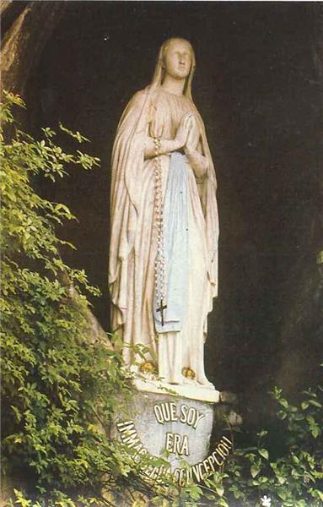
Marie,

Toi qui es apparue à Bernadette,
Dans le creux du rocher,
Dans le froid et l’ombre de l’hiver,
Tu apportais la chaleur d’une présence,
L’amitié d’un sourire, la lumière,
Et la beauté de la grâce.
Dans le creux de nos vies souvent obscures,
Dans le creux de ce monde
Où le mal est puissant,
Apporte l’espérance, redonne la confiance.

Toi, qui as dit à Bernadette « je suis l’Immaculée Conception »,
Viens en aide aux pécheurs que nous sommes.
Donne-nous le courage de la conversion, l’humilité de la pénitence
Et la persévérance de la prière.

Nous te confions tous ceux que nous portons dans notre cœur
Et particulièrement, les malades et les désespérés,
Toi qui es « Notre Dame du Bon Secours ».

Toi, qui as guidé Bernadette à la découverte de la source,
Guide-nous vers Celui qui est la source de la vie éternelle,
Celui qui nous a donné l’Esprit Saint pour que nous osions dire :
Notre Père qui est aux cieux…

Une dizaine du chapelet suivie de ces trois invocations :
- Notre Dame de Lourdes, priez pour nous
- Sainte Bernadette, priez pour nous
- Ô Marie conçue sans péché, priez pour nous qui avons recours

L’Echotier
Bulletin d’informations des paroisses catholiques de Haute-Sûre
N° 2 – Février 2023
Editeur responsable : Abbé Roger Kauffmann
« Les Frênes », Venelle st Antoine, Warnach, 52 – 6637 Fauvillers – 063 / 60 12 13
les.frenes@skynet.be

